

Estado do Tocantins

Poder Legislativo

REQUERIMENTO Nº

EXCELENTÍSSIMO SENHOR PRESIDENTE DA ASSEMBLEIA LEGISLATIVA DO ESTADO DO TOCANTINS

*Requer ao Presidente da Assembleia Legislativa do Tocantins o envio de expediente ao Senhor Presidente do PROCON que em parceria com órgãos sanitários municipais, realize fiscalização nas filas de agências, sendo inclusive exposto a possível contaminação pelo COVID-19.*

O Deputado que o presente subscreve vem nos termos regimentais desta Augusta Casa de Leis, após anuência do Plenário vem requerer a Vossa Excelência o envio de expediente ao Senhor Presidente do PROCON que em parceria com órgãos sanitários municipais, realize fiscalização nas filas de agências, sendo inclusive exposto a possível contaminação pelo COVID-19.

**JUSTIFICATIVA**

É gritante o desrespeito ao cidadão, que por vezes fica horas nas filas das agências sendo inclusive exposto a possível contaminação pelo COVID-19.

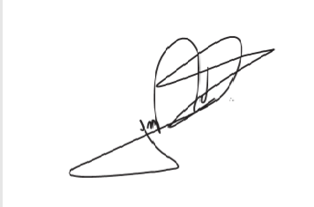

JORGE FREDERICO

Deputado Estadual